VOC限量检测快速裁纸器

近几年来，中国烟草实施了卷烟条与盒中挥发性有机化合物的检测与包装适性数据化控制，特别是“卷烟条与盒包装纸印刷品”行业标准的出台，卷烟包装的安全性与包装适性得到加强。
现有的裁纸器器功能都比较简单，一次只能裁剪一个边，那么卷烟包装一般需要裁减多个边，大多数是四个边，那么至少需要裁剪四次，用起来并不方便，特别是对于裁切用于烟包印刷品VOC限量检测样品制备，更显操作不方便，根据VOC限量检测样品制备规定，检测纸样统一裁切成“155mm×100mm”、“220mm×55mm”两种规格的矩形，由于传统工具采用单刀方式，裁切一个样品需要裁切4次以上才能得到准确尺寸，效率不高，且稍微掌握不好，被裁的纸张往往是裁剪得歪歪扭扭，尺寸不准，严重影响了检测的质量和精度，不能裁切达到要求。
因此，如何提供一种裁纸装置，以提高裁切效率，是目前本领域技术人员亟待解决的技术问题。
根据常德金鹏印务有限公司提供专利申请资料和相关技术人员要求.设计出一款快速制备VOC限量检测样品，将原材料和成品（小盒、条盒）一次裁切成统一的155mm ×100mm、220mm×55mm两种规格的矩形。
总体效果图如下:
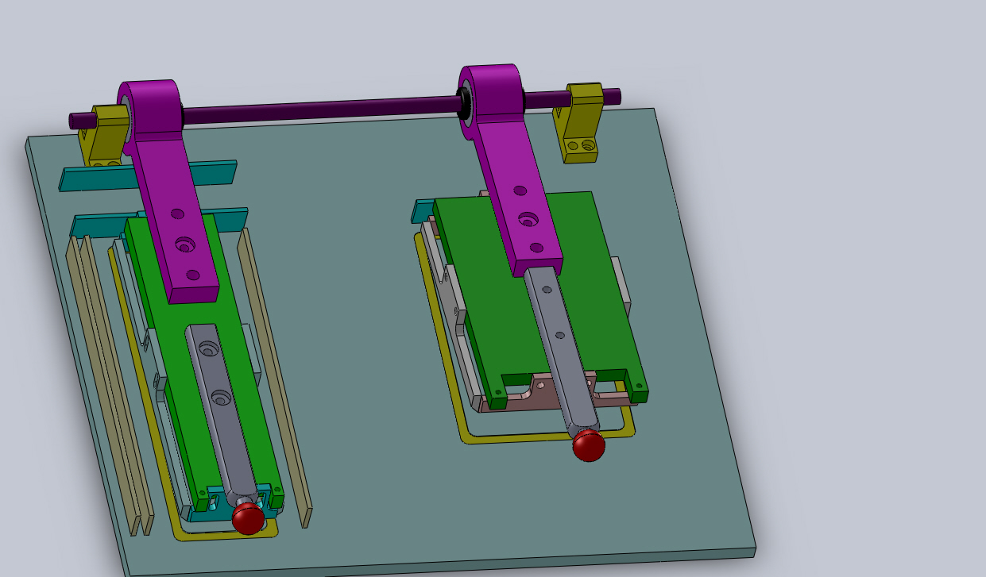
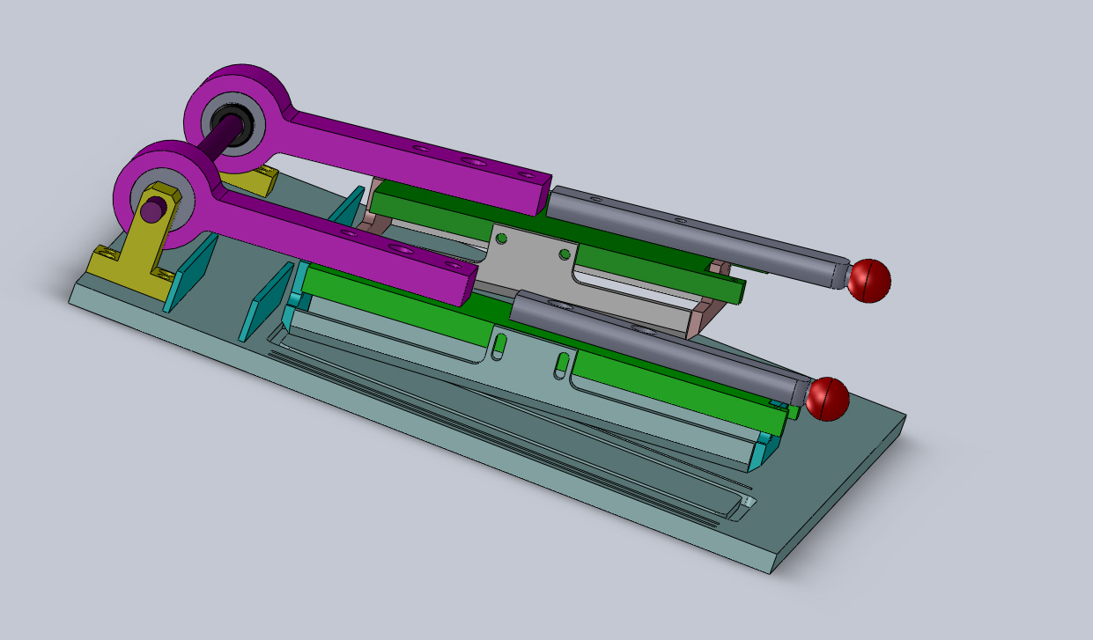
说明
此种裁纸装置，包括成品模具、原材料模具、裁纸刀具、基板、裁纸容纳腔、连杆、手柄、基座、转动轴、限位装置、转动臂。基板设置在所述基座上，转动臂通过转动轴设置在所述基座上，裁纸刀具安装在转动臂固定连接，裁纸刀具由有第一切刀、第二切刀和第三切刀、第四切刀组成，所述定位条上设置有用于容纳裁纸模具的第一缺口，定位条与四条切刀形成的矩形与裁纸形状相同。

